德国（ADS）签 证 所 需 资 料
从2015年10月12日开始，所有申请申根签证的客人，需在各领事馆指定日期，前往申根签证中心打十指之指模。不打指模，领事馆无法受理签证。敬请收客前说明！因此产生的所有交通膳食住宿等费用，请客人自理。
资料名称 | 资料要求及说明
护照 | * 有效护照正本 （护照有效期是指签证到期后还有180天的有效期（海关或者航空公司如若护照没有180天有效期，不允许出境。） ；护照必须有持照人的亲笔签名，并有足够贴签证的页数(至少要2张空白签证页)；  * 非广东、广西、海南、福建、四省的申请人，请提供在广州领区范围内城市，半年前申办且有效的暂住证或者居住证复印件。(如果没有办理暂住证，请提供派出所开具的在其管辖范围内住宿满半年以上的证明，以证明该客人属于广州领区)  * 德国外领比例是49%
照片 | * 本人两寸白底彩色照片4张（35*45）；  （必须提供底片冲洗出来的照片，不能用打印照片）（相片后面请用圆珠笔写上申请人名字，请勿用钢笔或签字笔在照片背面签名，以免弄花人像）  请注意：必须是离申请签证时间半年以内拍摄的白底彩照
个人身份证 | * 本人身份证原件的清晰复印件（请将身份证的正反面复印在同一张A4纸上）
户口本 | *申请者所在户口的全本户口页清晰复印件（未成年人需交全家户口页）
结婚证/离婚者 | * 已婚者，请提供结婚证复印件；离婚者，请提供离婚证复印件
个人资产证明 | 1）本人名下送签前至少6个月的活期存折复印件或对账单原件（申请人须提供名下工资活期流水，不能只提供配偶的资产；（此存折或流水单上最后一笔记录为申请签证当月记录。)  活期流水的余款需5万元人民币以上。余额不足5万并且有临时存入者，用其它活期流水记录补足（此流水也须有至少3个月流水记录）；也可另提供半年前的定期或理财等资产搭配，前提是个人活期余额必须在3万以上。勿突然在近期内存入大笔款项。  对账单记录需要有银行盖章，帐号，开户人姓名—（对账单上的姓名必须打印，不能自己手写上去！）  2）不接受信用卡的流水交易清单  领事馆主要通过申请人的存折出入帐记录审核客人的资产收入状况,请客人尽量提供工资活期存折(退休人员尽量提供社保活期存折),或者其他出入记录比较良好的活期存折。  3）申请人银行定期存折复印件或定期存款证明复印件(如有)；  4）持有股票复印件或理财投资产品原件（如有）；  5）车辆所有权证明复印件(如有)；  6）房产所有权证明复印件(如有)。
所在单位资料 | - 本人名片2张（退休/无业人员无须提供）； 或提供工作证复印件。  - 本人所在单位的盖有最新年检章的营业执照复印件或机关法人代码证复印件（请在复印件上加盖单位公章）。退休/无业人员无须提供（医务人员、教师、律师等专业行业人士需给多一份工作证复印件）  - 中国公司的中文或英文在职信，用公司抬头纸，盖有公司公章。证明中要包括申请人姓名，出生日期，护照号，职位，月收入，工作年限，公司地址，固定电话，传真号码,单位负责人签名(签字的负责人必须是非参团旅行的人，不能是亲属) 此项领馆会重点核实调查；在职证明必须用中文或英文打印，手写无效。  - 或提供三张公司空白信签纸，信签纸上必须要有公司抬头，公司地址，固定电话，传真号码,盖有公司公章和负责人签名。  - 如果公司为申请人出资，需要提供公司的银行最近6个月流水单（公司银行账户）  * 中英文里 他/ 她 he/ she his/ her himself /herself 表示性别的代词只能根据实际情况二选一，请把不用的删掉；  * 在职信上的日期必须严格按照出团的日期填写；  * 工作年限是指在现单位的工作年限，而不是毕业后总共的就业年限；  * 如果客人本人是公司负责人，那么负责人栏要请不参团旅行的同事或自己本人签字；
退休人员 | - 退休人员请提供退休证复印件，如果退休但无退休证需要提供退休单位出具的退休证明；  - 如需子女出资，需提供子女的在职证明，营业执照和最近六个月的对账单，加亲属关系证明（出生证，户口本）
家庭主妇，无业人员 | *家庭主妇或无业人员需要出具居委会开的居住满半年以上，写明其身份是家庭主妇或无业人员的无业证明，并且供个人的资产证明越多越好；  注意：家庭主妇和已婚无业人员不管本人名下是否有财产，都须提供婚姻关系公证认证。  无业已婚人士，需共用配偶资产的，须提供婚姻关系公证认证，提供资产方须出具的出资声明，至少6个月的银行流水账单，出资方的在职证明，盖章的营业执照复印件。
已满18岁的学生 | - 学生需提供有学校抬头并盖有公章的放假信原件（包括学校地址，固定电话，同意出国，签发负责人名字与职务）1张；落款后须有老师签名；学生证（如有）。  - 如属于毕业班学生的，请提供在校学生证复印件、当年有效的毕业班准考证复印件；如有当年毕业证书提供的则提供毕业证书复印件。  - 如父母不随行，则需提供父母担保出资信，出资人对账单，在职证明和营业执照，关系公证认证。
18岁以下的小孩必须提供的资料 | * 学校放假证明，用学校抬头纸，并盖章；  * 学生证(如有)；  --如属于毕业班学生的，请提供在校学生证复印件、当年有效的毕业班准考证复印件；如有当年毕业证书提供的则提供毕业证书复印件。  * 小孩出生证复印件  * 出生证公证书或者出生公证认证(翻译成德文或英文)并由中国外交部认证；  * 如果父母双方有一人或双方均不参团旅游，则需提供不去一方父母或父母双方的委托书公证书，须翻译成德文或英文并由中国外交部认证；  --父母如果都不同行的话，须提供父母的身份证复印件；结婚证或离婚证复印件；单位在职证明和加盖单位公章的营业执照复印件；出资证明；近6个月的银行流水单。  * 如父母已去世，需提交父母死亡证明公证书，翻译成德文或英文并由中国外交部认证;  * 如小孩是被收养的，且没有出生证的，需提供收养证明公证书，翻译成德文或英文并由中国外交部认证；  公证书要求：（必须要提供原件）  （1）公证书封面上的条形码标签写有其他国家名称或是条形码被认为改动或撕掉，领馆不接受；  * 由父母出资，提供出资证明
签证申请表 | - 签证申请表一份，请如实、完整、准确填写个人资料。  - 家里及公司的真实联络电话、地址、邮编、电话、入职时间、职位及月薪收入；  - 如果父母亲已故，也必须填写其姓名和出生年月日。
请与客人说明：
- 领馆有保留对客人面试的权利；
- 领馆有保留要求客人提供资料原件的权利；
- 提供材料必须真实，如因为面试时材料不实或不详细，拒签将由客人负责；
- 领事馆郑重声明：客人必须随团同行，返回中国后24小时内必须将护照原件及登机牌交旅行社销签证；
备注： 递交领馆所有资料包括公证书原件、银行存款证明书原件、对帐单原件以及因签证所需开具的所有证明性原件等，领馆均不予退回！！！

欧洲签证申请个人资料表
姓 名 |  |  |  |  |  |  |  |  |  |  |  | 曾用名 |  |  |  |  |  |  |  |  |  |  |  |  |  |  |  |  |  | 性别
出生日期 |  |  |  | 年 月 日 |  |  |  |  |  |  |  | 出生地 |  |  |  |  |  |  |  | 省 市 县 镇 村 号
联系手机（务必写正确本人手机，以保证顺利录取指纹信息）
婚姻状况 |  |  |  | 已婚（） 离婚（）单身（） 其他（） |  |  |  |  |  |  |  |  |  |  |  |  |  |  |  |  |  |  |  |  | 手机（小孩填父母手机）
现居住地址 |  |  |  |  |  |  |  |  |  |  |  |  |  |  |  |  |  |  |  |  |  |  |  |  |  |  |  |  |  |  | 邮编
现住址入住时间 |  |  |  | 从 年 月 日始 |  |  |  |  |  |  |  |  |  |  |  | 家庭电话
工作单位（学校） |  |  |  |  |  |  |  |  |  |  |  |  |  |  |  |  |  |  |  |  |  |  |  |  |  |  | 本人职务
单位地址 |  |  |  |  |  |  |  |  |  |  |  |  |  |  |  |  |  |  |  |  |  |  |  |  |  |  | 单位电话
进入现单位时间 |  |  |  | 年 月 日 |  |  |  |  |  |  |  |  |  |  |  |  | 传真 |  |  |  |  |  |  |  |  |  |  |  |  |  |  |  | 邮编
单位负责人姓名（如本人是法人,请提供另一负责人名字) |  |  |  |  |  |  |  |  |  | 负责人职务 |  |  |  |  |  |  |  |  |  |  |  |  |  |  |  |  | 负责人电话
月薪（收入）： 元/月 |  |  |  |  |  | 给予家人的费用: 元/月 |  |  |  |  |  |  |  |  |  |  |  |  |  |  |  |  |  |  |  |  |  | 本人月消费: 元/月
家 庭 成 员（若父母亲已过世，也请提供详细的出生日期和出生地址）
称谓 | 姓名 |  | 出生年月日 |  |  |  |  |  | 出生地址 |  |  |  |  | 现 住 址
配偶
父亲
母亲
子女
以下内容请具体情况填写
曾去过的国家名
此行同行人姓名以及与您的关系
赴欧洲费用：自费（ ）公费（ ） |  |  |  |  |  |  |  | 是否曾被拒签？ |  |  |  |  |  |  |  |  |  |  |  |  |  |  |  |  |  |  |  | 拒签国家
拒签时间和原因
欧洲有没亲戚朋友: 有( ) 无( ) |  |  |  |  |  |  |  |  |  |  |  |  | 和本人关系：
联系地址: |  |  |  |  |  |  |  |  |  |  |  |  |  |  |  |  |  |  |  |  |  |  | 联系电话:
是否申请过英国签证？是 否 |  |  |  |  |  |  | 是否到过英国？是 否 |  |  |  |  |  |  |  |  |  |  |  |  |  | 访问日期 年 月 日 |  |  |  |  |  |  |  |  |  |  |  | 逗留时间 天
是否其他原因被迫离开英国？ 是 否 |  |  |  |  |  |  |  |  |  |  | 原因
报名参加欧洲团的客人，在申请签证中及团队回国后领事馆有权要求客人按领事馆指定时间前往领事馆面试审核及面试核销回程，所有因此而产生的面试交通费用及其它责任由客人负责。本人声明以上所述各项及提供资料均属真实，本人遵守签证国出入境规定，明白本人身份及居留期限，承认如因本人原因被拒签或即使持有签证也可能被口岸审查官员拒绝出入境，本人愿意承担所有责任和已发生费用。
本人亲笔签名: 申请日期:

请用有公司抬头的信纸打印（如无抬头，请自行打印一个抬头）
证 明 信

兹证明 （姓名） 是我公司的（职务），他（她）将于___年 月___日至 月___日期间到德国等欧洲国家旅游。我们保证其旅行期间遵守欧洲法律及法规并如期回国。我们将保留其职位。如有滞留不归现象，我单位愿意承担由此产生的一切责任。此次旅行费用由其本人承担。

请批准其签证，谢谢！

姓名 | 出生日期 | 护照号码 | 工作年限 | 职务 | 月收入

此致
公司名称：
公司地址：
负责人姓名及职务：
负责人签名：
负责人电话：
日 期：

Certificate
This is to certify that the following member of our company is allowed to take a travel to Germany and other European countries from xx (date) xx (month) to xx (date) xx (month) in 2015. We guarantee he(she) will obey the laws and regulations in Europe and return to China on schedule. We will resume him (her) the position in our company.

All the expenses including health insurance will be borne on himself(herself).

Please kindly issue his(her) visa. Thank you in advance.
Name | D.O.B | Passport Number | Date of Work | Position | Monthly Salary

Company Name:
Company Add:
Name & Position of Charge Person:
Signature:
Contact Tel:
Date:

请用有学校抬头的信纸打印（如无抬头，请自行打印一个抬头）
放假证明
XXX同学是我校X年级X班学生，我校放假时间是XXXX年XX月XX日至XXXX年XX月XX日，共计 X 天。我校知道该学生在放假期间将跟随其父母（母亲或父亲或其他直系亲属）前往德国等欧洲国家旅游。如期回国后，将返回我校继续学习。

校长（或班主任）姓名:
校长（或班主任）直线电话（盖公章）:
学校地址：

Certificate
This is to certify that (Name) is a student of (ClassXXX), （GradeXXX） in our school.

Our school has vacation from XX（date）,XX(month),XX(year) to XX（date）,XX(month), XX(year). We know that (Name) will take a travel to European countries with his/her parents/mother/father(or other relatives) during the vacation. He/She will continue studying in our school upon his/her return to China on schedule.

All the above is confirmed.

Name：（学校名称）

(学校负责人签名，盖学校公章)
Tel: （学校电话）
Add:（学校地址）

居委·街道·派出所证明参考格式
（注：请使用带文字抬头的信纸，如无抬头，请自行打印一个抬头））

证 明

兹证明XXXX（身份证号： ）家庭住址为： ，是我辖区长期居民，在本辖区居住满半年以上，现为 无业人员或者家庭主妇（身份证明，请选择其一）。

XXXXXXXX（居委·街道·派出所）：
此处盖公章和负责人签名
联系电话：

（附在小孩的德国签证申请资料中的不随行父母的在职证明信样本）：

证 明 信
兹证明 （姓名） 是我公司的（职务） ，他（她）在本公司工作 年，月收入人民币 。（出行人姓名）前往欧洲旅游的全部费用，由（不随行人姓名）支付。

此致

公司名称：
公司地址：
负责人签名：
负责人电话：
日 期：

Statement of Certification
This is to certify that Mr./Ms. XXX is (职务) of our company. He(She) has been working in our company for X years. His (her) monthly Salary is RMB . All （出行人姓名）’s traveling expenses in Europe including health insurance will be borne by （不随行人姓名）.

Company Name:
Company Add:
Charge Person:
Contact Tel:
Date:

出资证明

兹证明我的儿子孙逸萱将于2015年8月和我一起到欧洲旅游。他的所有费用将由我支付。

2015年6月26日

CERTIFICATE

THIS IS TO CERTIFY THAT MY SON SUN YIXUAN WILL TRAVEL TO EUROPE WITH ME IN AUG 2015; ALL HIS EXPENSES WILL BE PAID BY ME.

SUN ZHIHUI
26/06/2015

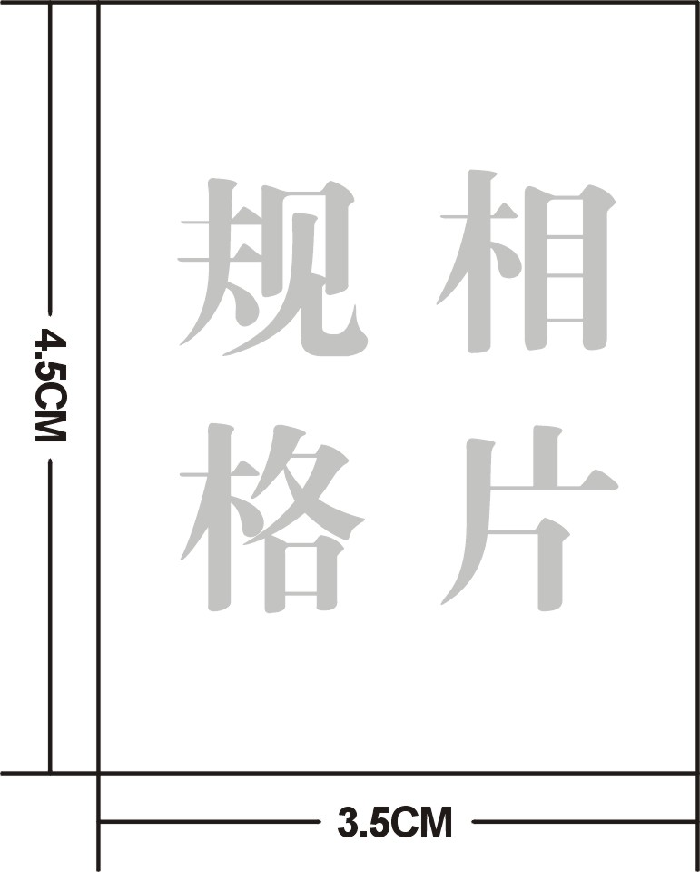

照片样本————————

